Penerapan Model *Problem Based Learning* Berbantuan Media Mading 3D untuk Meningkatkan Hasil Belajar Pendidikan Pancasila Siswa Kelas 2 Sekolah Dasar

Rumdhiatul Laili Karimah1, Dyah Tri Wahyuningtyas2, Retno Dwi Astuti3

Program Profesi Guru Universitas PGRI Kanjuruhan Malang,2,3

[rumdhiatulputrisamsun@gmail.com](mailto:rumdhiatulputrisamsun@gmail.com1)

**Abstrak:** Penelitian ini dilatarbelakangi oleh rendahnya hasil belajar Pendidikan Pancasila siswa kelas 2 Sekolah Dasar di Kota Malang. Salah satu penyebab rendahnya hasil belajar siswa adalah kurangnya daya tarik dalam pembelajaran serta metode pengajaran guru yang cenderung membosankan. Penelitian ini menggunakan metode Penelitian Tindakan Kelas (PTK) dengan dua siklus yang meliputi tahapan perencanaan, pelaksanaan, observasi, dan refleksi. Teknik pengumpulan data yang digunakan meliputi tes, observasi, dan dokumentasi. Penelitian ini bertujuan untuk meningkatkan hasil belajar siswa melalui penerapan model Problem-Based Learning dengan bantuan media mading 3D pada materi penerapan sila Pancasila di lingkungan keluarga, pada siswa kelas 2 Sekolah Dasar di Kota Malang. Subjek penelitian terdiri dari 28 siswa, yang terdiri dari 10 siswa laki-laki dan 18 siswa perempuan. Hasil penelitian menunjukkan adanya peningkatan ketuntasan klasikal, dari 36% pada pra-siklus dengan nilai rata-rata 69, menjadi 54% pada siklus I dengan nilai rata-rata 75, dan meningkat menjadi 93% pada siklus II dengan nilai rata-rata 88. Oleh karena itu, dapat disimpulkan bahwa penerapan model Problem-Based Learning dengan media mading 3D berhasil meningkatkan hasil belajar siswa pada materi penerapan sila Pancasila di lingkungan keluarga pada siswa kelas 2 Sekolah Dasar di Kota Malang, tahun ajaran 2024/2025*.*

Kata kunci: hasil belajar; mading 3D; pembelajaran berbasis masalah; penerapan sila

**Abstract:** This research is motivated by the low learning outcomes in Pancasila Education among 2nd-grade elementary school students in Malang City. One of the causes of the low student learning outcomes is the lack of engagement in the learning process and the teaching methods used by teachers, which tend to be monotonous. This research employs the Classroom Action Research (CAR) method, conducted in two cycles, including the stages of planning, implementation, observation, and reflection. The data collection techniques used in this research include tests, observations, and documentation. The research aims to improve students' learning outcomes through the implementation of the Problem-Based Learning model with the aid of 3D bulletin board media on the topic of applying Pancasila principles within the family environment, targeting 2nd-grade elementary school students in Malang City. The research subjects consist of 28 students, comprising 10 male and 18 female students. The research results show an improvement in classical completeness, from 36% in the pre-cycle with an average score of 69, to 54% in the first cycle with an average score of 75, and further increased to 93% in the second cycle with an average score of 88. Therefore, it can be concluded that the implementation of the Problem-Based Learning model with 3D bulletin board media successfully improved students' learning outcomes on the topic of applying Pancasila principles within the family environment for 2nd-grade elementary school students in Malang City, in the 2024/2025 academic year.

*Key Words:* *learning outcomes; 3D bulletin board; problem-based learning; application of principles*

Pendahuluan

Kurikulum Merdeka merupakan pendekatan kurikulum yang bertujuan mendorong kebebasan belajar dan pengembangan potensi siswa. Kata "merdeka" berasal dari bahasa Indonesia yang berarti bebas atau tidak terikat (Suyatno, 2024). Tujuan utama dari kurikulum ini adalah memberikan kesempatan kepada siswa untuk menjadi individu yang mandiri, kreatif, dan siap menghadapi berbagai tantangan hidup. Menurut Mardikayasa (dalam T. Heru, 2021), salah satu mata pelajaran wajib yang diajarkan dalam Kurikulum Merdeka di tingkat dasar adalah Pendidikan Pancasila/Kewarganegaraan (PKn).

Menurut Suwadi (dalam Endah, 2021), Pendidikan Kewarganegaraan merupakan upaya sadar pemerintah untuk menanamkan konsep kebangsaan yang bersifat multi-dimensional, yang mencakup dasar pengetahuan tentang nilai-nilai kewarganegaraan (*civic values*), sosiologi politik, demokrasi, serta mempersiapkan generasi muda untuk berpartisipasi secara penuh dalam proses politik, dengan tujuan membentuk warga negara yang baik. Pendidikan Pancasila dan Kewarganegaraan (PKn) di sekolah dasar bertujuan untuk menumbuhkan rasa cinta tanah air, meningkatkan semangat kebangsaan, dan membentuk kepribadian bangsa sesuai dengan Pancasila sebagai dasar negara, pandangan hidup, dan ideologi (Syam dalam Endah, 2021).

Salah satu ciri khas Pendidikan Kewarganegaraan adalah menuntut siswa untuk menghafal banyak materi (Lukiyah, 2017). Karena materi yang begitu banyak, sering muncul masalah seperti kebosanan yang menurunkan minat belajar siswa. Banyak siswa merasa bahwa PKn adalah mata pelajaran yang sulit karena banyaknya hafalan, sehingga hasil belajar menjadi rendah. Padahal, PKn sebagai pendidikan nilai dan moral seharusnya diterapkan dalam kehidupan sehari-hari, bukan hanya dihafalkan melalui metode indoktrinasi (Setiawan dalam Rachel Fadila, 2021). Sehingga diperlukan cara agar siswa tertarik pada mata pelajaran Pendidikan Kewarganegaraan (Syaparuddin, 2020).

Berdasarkan hasil observasi awal di kelas 2 Sekolah Dasar di Kota Malang, siswa sering mengalami kesulitan dalam memahami konsep abstrak yang terkandung dalam sila-sila Pancasila, seperti gotong royong, keadilan, dan persatuan, sehingga hasil belajar mereka rendah. Kesulitan ini terjadi karena kemampuan berpikir abstrak pada usia mereka masih dalam tahap perkembangan, ditambah dengan metode pengajaran guru yang masih bersifat konvensional berupa ceramah. Oleh karena itu, siswa membutuhkan contoh yang konkret dan kontekstual agar dapat memahami konsep tersebut dengan lebih baik (Nuryani, 2023). Selain itu, siswa juga cenderung kesulitan mengaitkan nilai-nilai Pancasila dengan situasi nyata di lingkungan keluarga mereka.

Kesulitan ini semakin diperparah oleh kurangnya penggunaan media pembelajaran yang menarik dan interaktif. Media yang sering digunakan biasanya hanya berupa gambar atau teks dalam buku, tanpa adanya visualisasi menarik atau aktivitas kreatif yang dapat melibatkan siswa secara langsung. Akibatnya, siswa mengalami kesulitan memahami konsep secara mendalam karena tidak memiliki gambaran konkret tentang penerapan nilai-nilai Pancasila dalam kehidupan sehari-hari.

Solusi inovatif dan efektif dalam pembelajaran Pendidikan Pancasila diperlukan untuk mengatasi persoalan tersebut. Salah satu solusi yang diusulkan peneliti adalah menerapkan model pembelajaran *Problem-Based Learning* (PBL) dengan menggunakan media mading 3D Pancasila. Model *Problem-Based Learning* (PBL) merupakan pendekatan pembelajaran yang berfokus pada siswa, di mana siswa dihadapkan pada masalah yang kontekstual dan relevan untuk mereka selesaikan (Harjono, 2019). Model *Problem-Based Learning* (PBL) ini memiliki beberapa tahapan, seperti perencanaan, analisis dan refleksi, serta memberikan rangsangan kepada siswa untuk bersikap komunikatif, kritis, dan kreatif dalam mencari dan menentukan solusi dari masalah yang diberikan (Vinia Pratama, 2023). Keunggulan utama dari model ini adalah kemampuannya dalam meningkatkan keterlibatan siswa dalam proses pembelajaran (Hilbert dan Shi dalam Hairunnisa, 2023).

Selain itu, penggunaan media pembelajaran yang menarik sangat penting untuk membantu siswa memahami konsep abstrak. Menurut Azhar Arsyad (dalam Zaqiyautul Muna, 2023), media pembelajaran adalah segala sesuatu yang dapat digunakan untuk menyampaikan materi atau pesan pembelajaran yang mampu merangsang perhatian, pemikiran, minat, dan perasaan siswa dalam proses belajar mengajar, sehingga tujuan pembelajaran dapat tercapai. Media pembelajaran juga bermanfaat dalam meningkatkan hasil belajar siswa serta membantu guru menyampaikan materi pelajaran dengan lebih efektif.

Pada penelitian ini, peneliti menggunakan media visual sebagai alat bantu pembelajaran dimana media visual yang efektif adalah media yang membantu siswa memahami informasi kompleks melalui visualisasi, menciptakan pengalaman yang lebih kontekstual dan konkret. Salah satunya adalah media visual nonverbal tiga dimensi, seperti mading 3D (Rudy Bretz dalam Larasati, 2019), yang tidak hanya menarik, tetapi juga memungkinkan siswa untuk menyajikan dan mengkreasikan ide-ide mereka tentang penerapan nilai-nilai Pancasila secara visual dan konkret. Ini memudahkan mereka dalam memahami serta mengaitkan konsep abstrak dengan situasi nyata di lingkungan keluarga. Hal ini sejalan dengan teori Piaget, yang menyatakan bahwa anak usia 7–11 tahun berada pada tahap operasional konkret, di mana mereka mulai bisa berpikir secara konkret, namun belum mampu memahami hal yang bersifat abstrak (Ina Magdalena, 2023).

Berbagai penelitian tindakan kelas telah membuktikan keberhasilan model pembelajaran berbasis masalah (PBL) secara empiris. Misalnya, penelitian yang dilakukan oleh Mudrikah dkk. (2023) menunjukkan bahwa penerapan model *Problem-Based Learning* dengan bantuan media diorama dapat meningkatkan hasil belajar pada tema 8 di kelas V SD Negeri Wegil. Hal ini terbukti dari peningkatan hasil belajar di setiap siklus saat menggunakan model pembelajaran berbasis masalah.

Kedua, penelitian tindakan kelas yang dilakukan oleh Vinia Pratama dkk. (2023) menunjukkan bahwa pembelajaran Pendidikan Pancasila dengan materi Keberagaman Suku Bangsa di Indonesia, menggunakan model *Problem-Based Learning* (PBL) melalui media Peta Keberagaman Bangsaku, berhasil meningkatkan hasil belajar siswa kelas IV SD Negeri Canggu 2. Penerapan model Problem-Based Learning ini dapat menjadi alternatif dalam proses pembelajaran untuk meningkatkan partisipasi siswa dan membuat pembelajaran lebih efektif serta menarik.

Ketiga, penelitian tindakan kelas yang dilakukan oleh Zaqiyatul Muna dkk. (2023) menunjukkan bahwa penggunaan model *Problem-Based Learning* dengan bantuan media *puzzle* dalam pembelajaran Pendidikan Pancasila pada materi tentang macam-macam kegiatan gotong royong dan manfaatnya mampu meningkatkan hasil belajar, baik dari segi keterampilan maupun aspek kognitif peserta didik. Peningkatan ini terlihat dari bertambahnya pencapaian indikator aktivitas belajar, seperti keterampilan menyusun puzzle, kemampuan menjawab pertanyaan tentang manfaat gotong royong, dan kemampuan mempresentasikan di depan kelas pada setiap siklus.

Berdasarkan penelitian terdahulu, meskipun sama-sama menggunakan model pembelajaran *Problem-Based Learning* (PBL), tingkat pendidikan, media yang digunakan, serta materi pelajaran yang dibahas berbeda. Namun, hasil penelitian menunjukkan keberhasilan dalam meningkatkan hasil belajar siswa. Hal ini sesuai dengan pendapat Groot (dalam Hairunnisa, 2023) yang menyatakan bahwa model *Problem-Based Learning* (PBL) terbukti efektif dalam meningkatkan hasil belajar siswa di berbagai jenjang pendidikan.

Berdasarkan latar belakang tersebut, peneliti menyusun sebuah penelitian tindakan kelas dengan judul “*Penerapan Model Problem-Based Learning (PBL) Berbantuan Media Mading 3D Pancasila untuk Meningkatkan Hasil Belajar Pendidikan Pancasila Kelas 2 Sekolah Dasar”* pada materi penerapan sila-sila Pancasila di lingkungan keluarga. Diharapkan, melalui penelitian ini, siswa dapat lebih memahami dan menginternalisasi nilai-nilai Pancasila serta mampu menerapkannya dalam kehidupan sehari-hari, khususnya di lingkungan keluarga.

Metode

Penelitian ini merupakan Penelitian Tindakan Kelas (PTK) yang bertujuan untuk memperbaiki praktik pendidikan melalui pendekatan reflektif dan sistematis. Menurut Arikunto (dalam Zaqiyatul Muna, 2023), Penelitian Tindakan Kelas adalah sebuah pengamatan terhadap proses pembelajaran yang berupa tindakan yang sengaja dilakukan dan terjadi di dalam kelas secara bersamaan. Penelitian ini berfokus pada upaya mengatasi masalah yang muncul dalam pembelajaran di kelas 2 Sekolah Dasar di Kota Malang, khususnya pada mata pelajaran Pendidikan Pancasila, dengan materi penerapan sila-sila Pancasila di lingkungan keluarga. Subjek penelitian ini terdiri dari 28 siswa, yang terdiri dari 10 siswa laki-laki dan 18 siswa perempuan. Penelitian dilaksanakan dalam dua siklus, masing-masing mengikuti empat tahapan berdasarkan model desain Kurt Lewin (Mulyasa dalam Resmanawati, 2022), yaitu perencanaan, pelaksanaan/tindakan, pengamatan/observasi, dan refleksi. Berikut adalah skema dari tahapan tersebut.

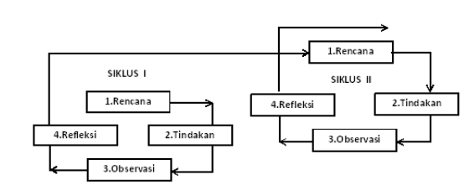

Sumber: Mulyasa dalam Resmanawati, (2022)

Pengumpulan data dalam penelitian ini dilakukan melalui observasi dan tes. Observasi sistematis dilakukan untuk mengamati aktivitas pembelajaran, sedangkan tes digunakan untuk mengukur pemahaman siswa terhadap materi penerapan sila Pancasila di lingkungan keluarga. Tes yang diberikan mencakup seluruh materi yang diajarkan dan menggunakan KKM sebagai acuan penilaian. Analisis data kuantitatif dilakukan untuk mengukur peningkatan pemahaman siswa setelah penerapan model *Problem-Based Learning* (PBL) dengan media mading 3D. Data hasil tes digunakan untuk menghitung persentase siswa yang mencapai ketuntasan belajar pada setiap siklus.

Efektivitas penerapan model pembelajaran *Problem-Based Learning* (PBL) dengan media mading 3D Pancasila akan dinilai berdasarkan peningkatan persentase siswa yang mencapai KKM pada setiap siklus. Jika terjadi peningkatan yang signifikan, maka dapat disimpulkan bahwa model dan media tersebut efektif dalam meningkatkan hasil belajar siswa pada materi penerapan sila Pancasila di lingkungan keluarga. Selain itu, data hasil observasi akan dianalisis secara kualitatif untuk mengidentifikasi faktor-faktor yang mendukung atau menghambat keberhasilan pembelajaran.

**Hasil dan Pembahasan**

Pada penelitian tindakan kelas (PTK) ini, peneliti menerapkan model *Problem Based Learning* (PBL) yang menurut Kokom (dalam Reza Yuafian, 2020) merupakan pendekatan pembelajaran yang merangsang berpikir tingkat tinggi siswa melalui penyelesaian masalah dunia nyata. Tahapan PBL menurut Rusman (dalam Reza Yuafian, 2020) meliputi orientasi pada masalah, merumuskan masalah, mengumpulkan informasi, mengembangkan dan menyajikan hasil, dan menganalisis dan mengevaluasi. Dengan menerapkan PBL, diharapkan siswa dapat lebih aktif dalam proses pembelajaran dan meningkatkan pemahaman konsep.

Tabel Tahapan Model PBL

|  |  |
| --- | --- |
| **Fase/Tahapan** | **Perilaku Guru** |
| Fase 1 _ Pengenalan (orientasi) masalah kepada siswa | Menjelaskan tujuan pembelajaran, instrumen yang dibutuhkan, serta memotivasi siswa untuk berperan aktif dalam memecahkan masalah. |
| Fase 2 _ Mengorganisasikan siswa | Membantu siswa mengidentifikasikan serta mengelompokkan tugas belajar yang berhubungan dengan masalah. |
| Fase 3 _ Membimbing pengidentifikasian individu dan kelompok | Mendorong siswa dalam pengumpulan informasi yang sesuai, melaksanakan kegiatan eksperimen dalammemperolah penjelasan serta pemecahan masalah. |
| Fase 4 _ Mengembangkan dalam penyajian hasil karya | Menjadi fasilitator untuk siswa dalam perencanaan dan menyiapkan karya sesuai dengan laporan, model dan berbagai tugas dengan teman. |
| Fase 5 _ Menganalisis dan mengevaluasi proses pemecahan masalah | Mengevaluasi hasil belajar berdasarkan materi yang telah dipelajari atau meminta presentasi kelompok sesuai hasil kerja. |

Penelitian ini bertujuan untuk meningkatkan hasil belajar siswa kelas 2 melalui pendekatan pembelajaran yang aktif dan berpusat pada siswa. Seperti yang dijelaskan oleh Sudjana (dalam Andri Yandi, 2023), hasil belajar merupakan refleksi dari pengalaman belajar siswa. Dalam penelitian ini, PBL diterapkan dengan harapan dapat meningkatkan kemampuan siswa dalam menganalisis masalah dan menemukan solusi terkait penerapan nilai-nilai Pancasila di lingkungan keluarga. Tahapan-tahapan PBL yang dilakukan meliputi:

1. Tahap 1: Orientasi terhadap masalah

Pada awal pembelajaran, siswa diperkenalkan dengan masalah-masalah nyata yang mereka temui di lingkungan keluarga, terkait penerapan sila Pancasila, seperti pentingnya gotong royong atau menghormati perbedaan agama. Pada tahap ini, siswa menjadi lebih tertarik dan termotivasi karena masalah yang dihadapi langsung relevan dengan kehidupan mereka sehari-hari. Hal ini membantu meningkatkan keterlibatan siswa dalam proses belajar.

1. Tahap 2: Organisasi kegiatan belajar

Pada tahap ini, siswa diarahkan untuk bekerja dalam kelompok dan mengorganisasi kegiatan pembelajaran. Guru membagi siswa ke dalam kelompok untuk mendiskusikan masalah yang telah diberikan, seperti bagaimana cara menerapkan keadilan atau sikap hormat kepada orang tua. Tahap ini mendorong siswa untuk bekerja sama dan berkomunikasi dalam memecahkan masalah yang diajukan. Kolaborasi antar siswa juga membantu memperluas pemahaman mereka terhadap nilai-nilai Pancasila yang berlaku di lingkungan keluarga.

1. Tahap 3: Investigasi mandiri dan kelompok

Pada tahap investigasi, siswa melakukan diskusi kelompok untuk mencari solusi atas masalah-masalah yang telah diberikan, seperti bagaimana menerapkan sikap adil dalam berbagi mainan atau bekerja sama di rumah. Siswa menjadi lebih aktif dalam mencari informasi dan memahami konsep-konsep abstrak seperti keadilan dan gotong royong melalui situasi nyata di keluarga. Penggunaan media pembelajaran seperti mading 3D membantu siswa memahami konsep Pancasila secara visual dan konkret.

1. Tahap 4: Pengembangan dan presentasi solusi

Setelah melakukan investigasi, siswa mengembangkan solusi atas masalah yang diberikan, seperti bagaimana mereka bisa menunjukkan sikap menghargai perbedaan agama di rumah atau mempraktikkan tolong-menolong di lingkungan keluarga. Solusi tersebut kemudian dipresentasikan di depan kelas, memungkinkan siswa untuk menyampaikan ide-ide mereka secara logis. Aktivitas presentasi ini memperkuat pemahaman mereka dan meningkatkan keterampilan berkomunikasi.

1. Tahap 5: Analisis dan evaluasi proses pemecahan masalah

Pada tahap akhir, guru bersama siswa melakukan refleksi terhadap proses pembelajaran. Siswa mengevaluasi solusi yang telah mereka diskusikan dan belajar dari kesalahan maupun keberhasilan dalam proses pemecahan masalah. Refleksi ini membantu memperdalam pemahaman siswa mengenai penerapan nilai-nilai Pancasila dalam kehidupan sehari-hari di lingkungan keluarga.

Selain menerapkan model *problem based learning* (PBL), penelitian ini juga memanfaatkan media mading 3D Pancasila sebagai alat bantu visual. Sesuai dengan pendapat Sahuni dkk. (dalam Cecep Kustandi dkk., 2021), media visual adalah alat bantu belajar yang merangsang indera penglihatan siswa. Akan tetapi dalam penelitian ini, media visual tersebut peneliti kemas menjadi media 3D yang dapat digunakan dari arah mana saja sehingga siswa lebih leluasa dalam menggunakannya. Media mading 3D, dengan tampilan tiga dimensi yang menarik dan interaktif, membantu siswa kelas 2 untuk lebih mudah memahami dan menerapkan nilai-nilai Pancasila dalam kehidupan sehari-hari, khususnya di lingkungan keluarga. Elemen fisik pada mading 3D memungkinkan siswa untuk berinteraksi langsung dengan materi pembelajaran, sehingga pengalaman belajar menjadi lebih bermakna.

Penggunaan media mading 3D dapat dilakukan secara berkelompok atau individu, tergantung pada kebutuhan. Aktivitas yang bisa dilakukan oleh siswa kelas 2 dengan media ini meliputi pemilihan gambar yang sesuai dan tidak sesuai dengan penerapan sila-sila Pancasila dalam lingkungan keluarga. Gambar-gambar tersebut kemudian dianalisis di lembar kerja yang telah disiapkan oleh guru. Setelah selesai, siswa menggunting gambar yang telah dipilih dan menempelkannya pada media mading 3D yang sudah disediakan. Guru memberikan kebebasan kepada siswa untuk menghias bagian kelompoknya, yang berbentuk rumah atau petak, sesuai dengan sila Pancasila yang mereka dapatkan. Terakhir, siswa akan mempresentasikan hasil kerja kelompok mereka di depan teman-teman sekelas. Berikut adalah tampilan mading 3D yang telah dikembangkan untuk penelitian ini.

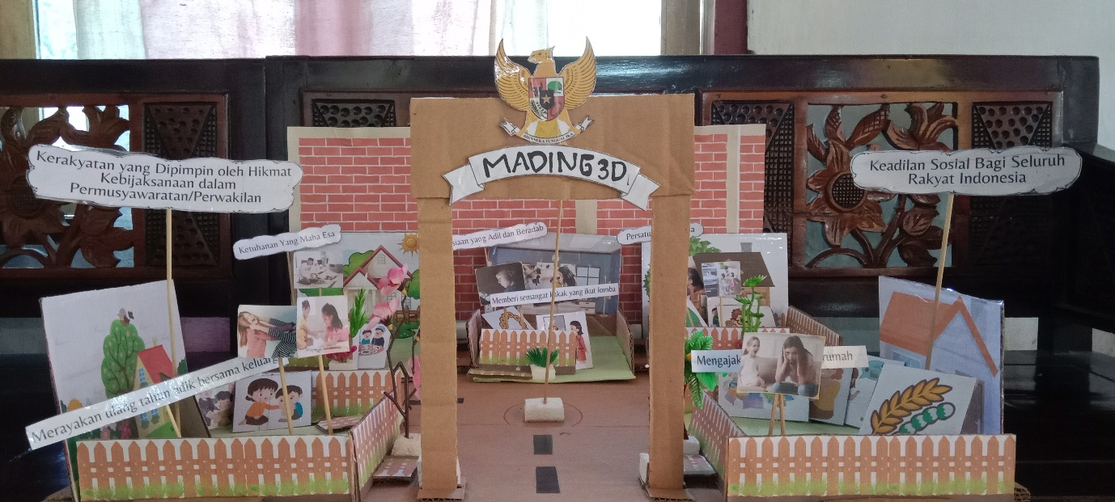

Gambar Media Mading 3D

Berdasarkan pembahasan mengenai model *problem based learning* (PBL) dengan berbantuan media mading 3D, berikut disajikan hasil penelitian yang menunjukkan peningkatan hasil belajar siswa pada materi penerapan nilai-nilai Pancasila di lingkungan keluarga.

Tabel 2 Data Hasil Belajar Aspek Kognitif pada Pra Siklus

Berdasarkan data pra siklus di atas, terdapat 10 dari 28 siswa yang mencapai nilai sesuai dengan KKM, dengan persentase ketuntasan 36% dan rata-rata nilai 69. Beberapa faktor yang menyebabkan rendahnya hasil belajar siswa antara lain metode pembelajaran yang masih berpusat pada guru, siswa yang cenderung pasif, dan kurangnya rasa percaya diri. Oleh karena itu, peneliti berinisiatif untuk meningkatkan hasil belajar siswa dengan menerapkan model *Problem-Based Learning* (PBL) yang didukung oleh media mading 3D dalam pembelajaran Pendidikan Pancasila, sehingga diharapkan hasil belajar siswa dapat melampaui nilai KKM.

Untuk memperbaiki situasi ini, peneliti yang juga bertindak sebagai guru model, menerapkan metode PBL dengan bantuan media mading 3D Pancasila. Pada siklus I, setelah penerapan model ini, terjadi peningkatan pada aspek kognitif mata pelajaran Pendidikan Pancasila. Berikut ini adalah rekapitulasi nilai siswa pada siklus I.

Berdasarkan data di atas, dari 28 siswa kelas 2, sebanyak 15 siswa berhasil mencapai nilai ketuntasan dengan rata-rata nilai 75 dan persentase ketuntasan 54%. Meskipun ada peningkatan dan rata-rata nilai telah mencapai standar ketuntasan 75, masih ada beberapa siswa yang kesulitan fokus dalam pelajaran dan berpartisipasi dalam diskusi kelompok. Mereka juga membutuhkan dorongan dari guru untuk bekerja sama serta mengatasi rasa malu saat menyampaikan pendapat. Oleh karena itu, penelitian ini dilanjutkan ke siklus II.

Pada siklus II, terjadi peningkatan signifikan, di mana dari 28 siswa kelas 2, sebanyak 26 siswa mencapai nilai ketuntasan dengan rata-rata nilai 88 dan persentase ketuntasan 93%. Peningkatan hasil belajar siswa ini disebabkan oleh penerapan model *Problem-Based Learning* (PBL) dengan bantuan media mading 3D Pancasila. Model ini membantu siswa lebih teliti dalam menghadapi masalah, meningkatkan semangat belajar dan berlatih, serta lebih aktif dalam diskusi kelompok dan pembuatan karya. Mengingat peningkatan hasil belajar di setiap siklus dan target telah tercapai, penelitian ini tidak dilanjutkan ke siklus berikutnya.

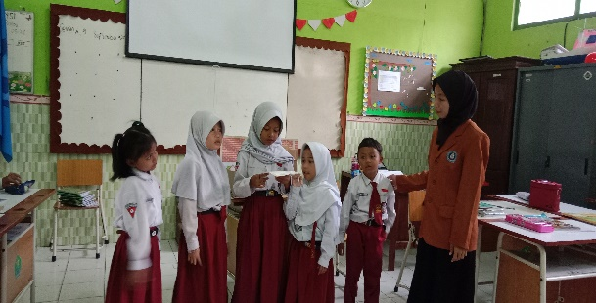 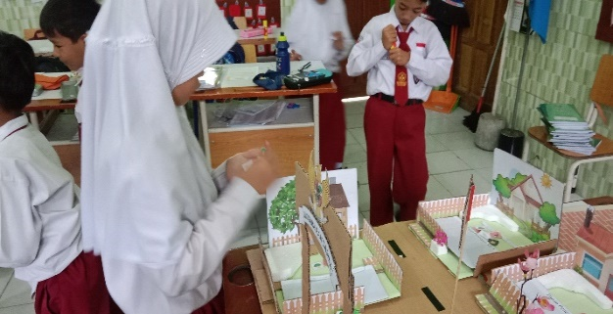

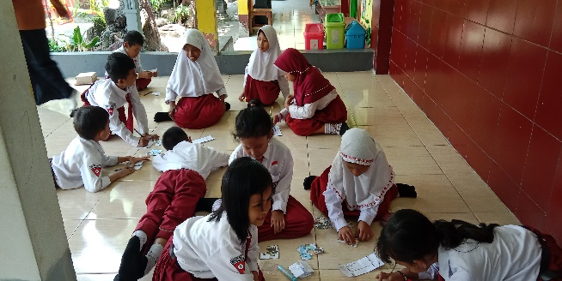 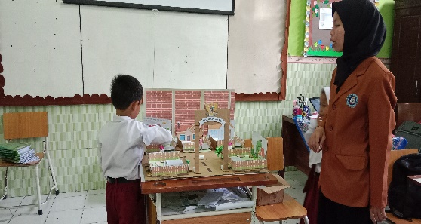

Gambar 2 Proses pembelajaran menggunakan media diorama pancasila siklus I dan II

Berdasarkan uraian data di atas mengenai hasil belajar siswa kelas 2 Sekolah Dasar di Kota Malang yang menerapkan model *Problem-Based Learning* (PBL) dengan bantuan media mading 3D, terlihat bahwa persentase ketuntasan hasil belajar dari pra-siklus ke siklus I mengalami peningkatan, meskipun belum mencapai kriteria ketuntasan minimal, yaitu 75, dengan persentase ketuntasan sebesar 54%. Namun, secara keseluruhan, hasil belajar pada siklus II menunjukkan peningkatan yang signifikan dibandingkan dengan siklus I. Pada siklus II, persentase ketuntasan mencapai 93% dengan nilai rata-rata 88, sehingga sudah memenuhi kriteria ketuntasan minimal 75.

Hasil dari siklus I menunjukkan bahwa sebagian besar siswa sudah mampu menguraikan arti dan makna sila Pancasila serta memberikan contoh penerapannya di lingkungan keluarga. Hal ini sejalan dengan pernyataan Lestariningsih (dalam Tri Puji Ati, 2020), yang menyatakan bahwa penerapan model *Problem Based Learning* dapat meningkatkan pemahaman siswa terhadap pembelajaran, merangsang minat, dan memberikan kepuasan dalam menemukan pengetahuan baru. Model ini juga membantu siswa mengembangkan dan mempertanggungjawabkan pembelajaran yang mereka lakukan, menjadikan proses belajar lebih menyenangkan, serta mendorong siswa untuk berpikir kritis dengan menyesuaikan pengetahuan baru yang diperoleh. Selain itu, siswa diberikan kesempatan untuk mengalami secara langsung pengetahuan atau permasalahan yang relevan dalam kehidupan nyata. Oleh karena itu, pemilihan media yang tepat dalam proses pembelajaran sangat penting. Penggunaan media mading 3D mendorong siswa untuk terlibat aktif selama proses belajar mengajar.

Proses pembelajaran dengan menggunakan media mading 3D dimulai dengan pembentukan kelompok kecil. Setiap kelompok diberi tugas untuk memilih gambar-gambar yang relevan dengan penerapan sila Pancasila dalam keluarga, lalu menganalisis dan mendiskusikan gambar tersebut. Hasil analisis kemudian dipresentasikan pada mading 3D. Kegiatan ini mendorong siswa untuk berpikir kritis, berdiskusi, dan menemukan kesimpulan sendiri. Selain itu, mading 3D juga berfungsi sebagai sarana untuk menampilkan karya siswa. Dengan memajang hasil kerja kelompok di tempat yang strategis, siswa akan merasa lebih dihargai dan termotivasi untuk terus belajar.

Mading 3D juga dapat dijadikan media evaluasi untuk mengukur sejauh mana pemahaman siswa tentang materi yang telah diajarkan. Sejalan dengan pendapat Nufus dkk (2021), majalah dinding adalah salah satu media yang dapat digunakan untuk meningkatkan kemampuan menulis, membaca, dan menyimak. Dalam penelitian ini, mading dikemas dalam bentuk 3D sehingga peserta didik bisa melihat dari berbagai arah dan lebih leluasa dalam menggunakan media sebagai alat bantu pembelajaran. Manfaat mading adalah dapat menciptakan lingkungan pembelajaran yang menarik dan berfokus pada peserta didik.

Kesimpulan

Berdasarkan hasil penelitian tindakan kelas yang dilakukan pada siswa kelas 2 Sekolah Dasar di Kota Malang, dapat disimpulkan bahwa penerapan model *Problem-Based Learning* dengan media mading 3D Pancasila efektif dalam meningkatkan hasil belajar siswa pada mata pelajaran Pendidikan Pancasila, khususnya pada materi penerapan sila Pancasila di lingkungan keluarga. Hasil tes pra-siklus menunjukkan bahwa dari 28 siswa, hanya 10 siswa (36%) yang mencapai nilai tuntas dengan rata-rata nilai 69. Pada siklus I, terjadi peningkatan ketuntasan dengan persentase 54% dan rata-rata nilai 75, di mana 15 dari 28 siswa mencapai nilai ketuntasan. Pada siklus II, peningkatan yang lebih signifikan tercapai, dengan persentase ketuntasan sebesar 93% dan nilai rata-rata 88, serta 26 dari 28 siswa berhasil mencapai nilai ketuntasan. Oleh karena itu, penerapan model Problem-Based Learning dengan media mading 3D Pancasila terbukti efektif dalam meningkatkan hasil belajar pada mata pelajaran Pendidikan Pancasila di kelas 2 Sekolah Dasar di Kota Malang.

Penelitian ini menyarankan agar guru meningkatkan prestasi siswa dalam Pendidikan Pancasila dengan menyediakan alat peraga yang relevan, terutama mengenai penerapan sila Pancasila di keluarga. Siswa juga disarankan untuk aktif bertanya kepada guru jika ada yang tidak dimengerti, karena pertanyaan dapat memperjelas materi. Selain itu, bagi peneliti selanjutnya dapat mengembangkan media mading 3D agar lebih interaktif dengan menambahkan elemen digital untuk memberikan pengalaman belajar yang lebih menarik.

Daftar Rujukan

Andri Yandi, A. N. (2023). Faktor-Faktor yang Mempengarui Hasil Belajar Peserta Didik (Literature Review). *Jurnal Pendidikan Siber Nusantara (JPSN)*, Vol 1 (1) : 13 - 24.

Cecep Kustandi, d. (2021). Pemanfaatan Media Visual dalam Tercapainya Tujuan Pembelajaran. *Akademika: Jurnal Teknologi Pendidikan*, Vol 10 (2) : 291 - 300.

Endah Parawangsa, D. A. (2021). Hakikat Pendidikan Kewarganegaraan di Sekolah Dasar (SD). *Jurnal Pendidikan Tambusai*, Vol 5 (3) : 8050 - 8054.

Hairunisa Nisa, D. S. (2023). Bagaimana Model Pembelajaran Berbasis Masalah Dapat Meningkatkan Hasil Belajar Siswa Sekolah Dasar? *Jurnal Penelitian Tindakan Kelas*, Vol 1 (2) : 70 -75.

Harjono, N. (2019). Peningkatan Kemampuan Berpikir Kritis dan Hasil Belajar Tematik Muatan IPA Melalui Model Problem Based Learning Kelas 5 SD. *Jurnal Basicedu* , Vol 3 (1) : 389-396.

Ina Magdalena, d. (2023). Implementasi Teori Pengembangan Kognitif Jean Piaget dalam Pembelajaran IPA di Sekolah Dasar. *Jurnal Pendidikan dan Dakwah*, Vol 3 (3) : 960 - 969.

Larasati, d. (2019). *Media Pembelajaran.* Jakarta: Lakeisha.

Lukiyah, L. (2017). Efektivitas Model Pembelajaran Numbered Head Together (NHT) terhadap Peningkatan Hasil Belajar Siswa dalam Pembelajaran PKn ( Penelitian Tindakan Kelas) pada Siswa Kelas VI SDN Randuagung 05. *Jurnal PTK Dan Pendidikan*, Vol 3 (1) : 9-15.

Mudrikah, F. S. (2023). Penerapan Model Pembelajaran Problem Based Learning Berbantuan Media Diorama Untuk Meningkatkan Hasil Belajar Tema 8 Kelas V SD Negeri Wegil. *Pendas : Jurnal Ilmiah Pendidikan Dasar*, Vol 8 (2) : 429-438.

Nufus, H., Rukiyah, S., Agustina, J., Sari, M., & Puspita, Y. (2021). Pelatihan Membuat Majalah Dinding di SMAN 1 Air Saleh Banyuasin. *Jurnal Pengabdian Kepada Masyarakat Cahaya Mandalika (Abdimandalika)*, Vol 2 (2) : 273-279.

Nuryani, I. I. (2023). Penggunaan Video Pembelajaran PPKN Materi Kewajiban dan Hak di Rumah untuk Meningkatkan Hasil Belajar Siswa Kelas III A MIN 2 Jepara 2021/2022. *Jurnal Pendidikan Universitas Garut*, Vol 17 (1) : 699-707.

Prof. Dr. Suyatno, M. (2024). *Dasar-dasar Pendidikan.* Jakarta Timur: PT Bumi Aksara.

Rachel Fadila Putri Herdiansyah, D. A. (2021). Membangun Karakter Siswa Sekolah Dasar Melalui Pendidikan Kewarganegaraan. *Jurnal Pendidikan Tambusai*, Vol 5 (3) : 7176 - 7181.

Resmanawati, R. (2022). Penggunaan Model Saintifik untuk Meningkatkan Kemampuan Berpikir Kritis Peserta Didik Pada Pembelajaran Matematika. *Jurnal PAKARGURU: Pembelajaran dan Karya Guru*, Vol 2 (2) : 196-201.

Reza Yuafian. (2020). Meningkatkan Hasil Belajar Siswa Menggunakan Model Pembelajaran Problem Based Learning (PBL). *Jurnal Riset Pendidikan Dasar* , Vol 3 (1) : 17 -24.

Syaparuddin, S. E. (2020). Peningkatan Motivasi Belajar Siswa Melalui Video Pada Pembelajaran PKn di Sekolah Paket C. *Jurnal Edukasi Nonformal*, Vol 1 (1) : 187-200.

T Heru Nurgiansah, F. F. (2021). Penelitian Tindakan Kelas dalam Pendidikan Kewarganegaraan. *Jurnal Pendidikan Pancasila dan Kewarganegaraan*, Vol 2 (1) : 10-23.

Tri Puji Ati, Y. S. (2020). Efektivitas Problem Based Learning-Problem Solving terhadap Kemampuan Berpikir Kritis dalam Pembelajaran Matematika Siswa Kelas V. *Jurnal Cendekia: Jurnal Pendidikan Matematika*, Vol 4 (1) : 294-303.

Vinia Pratama, E. Y. (2023). Pengaruh Model Problem Based Learning Pada Peningkatan Hasil Belajar Pendidikan Pancasila Siswa Kelas IV SDN Canggu 2 Melalui Media Peta Keberagaman Bangsaku . *Pendas : Jurnal Ilmiah Pendidikan Dasar*, Vol 8 (1) : 5689-5700.

Zaqiyatul Muna, F. N. (2023). Peningkatan Hasil Belajar Pendidikan Pancasila Melalui Model Problem Based Learning Berbantuan Media Puzzle Kelas 1 SD Negeri Muktiharjo Kidul 03 Semarang. *Innovative: Journal of Social Science Research*, Vol 3 (3) : 3421 - 3436.